**TRƯỜNG ĐẠI HỌC CÔNG NGHIỆP HÀ NỘI**

**KHOA CÔNG NGHỆ THÔNG TIN**

**BÁO CÁO BÀI TẬP LỚN**

**MÔN: LẬP TRÌNH ỨNG DỤNG CƠ SỞ DỮ LIỆU TRÊN WEB**

**ĐỀ TÀI: XÂY DỰNG WEBSITE BÁN TRANH THÊU**

**GVHD: Ths. Đỗ Ngọc Sơn**

|  |  |
| --- | --- |
| **NHÓM:** | **8** |
| **Sinh viên:** |  |
|  | 1. **Nguyễn Văn Hiếu** |
|  | 1. **Trần Minh Hòa** |
|  | 1. **Nguyễn Thu Uyên** |
|  | 1. **Ngô Anh Quân** |
| **Lớp:** **202110503134011** | **Khóa: K13** |

**Hà Nội – Năm 2021**

**MỤC LỤC**

**BẢNG PHÂN CÔNG CÔNG VIỆC CỦA CÁC THÀNH VIÊN** 3

**LỜI MỞ ĐẦU** 4

**Chương 1: TÌM HIỂU WEBSITE THỰC TẾ** 5

**1.1** **Mô tả các chức năng của website thực tế** 5

**1.2** **Thiết kế cơ sở dữ liệu** 9

**1.2.1** **Sơ đồ quan hệ các bảng** 9

**1.2.2** **Cấu trúc các bảng** 10

**Chương 2: THIẾT KẾ VÀ CÀI ĐẶT CHƯƠNG TRÌNH** 13

**2.1 Giao diện của các trang đã làm được** 13

**2.1.1 User** 13

**2.1.2 Admin** 19

**2.2 Code C# của một số chức năng chính** 22

**KẾT LUẬN** 28

**TÀI LIỆU THAM KHẢO** 29

# **BẢNG PHÂN CÔNG CÔNG VIỆC CỦA CÁC THÀNH VIÊN**

|  |  |  |
| --- | --- | --- |
| Mã SV | Họ tên | Công việc được phân |
| 2018605094 | Nguyễn Văn Hiếu | Thiết kế và cài đặt CSDL  Thực hiện cài đặt các chức năng frontend |
| 2018600218 | Trần Minh Hòa | Thiết kế và cài đặt CSDL  Thực hiện cài đặt các chức năng backend |
| 2017604414 | Nguyễn Thu Uyên | Khảo sát các chức năng của trang web  Thực hiện thiết kế frontend và backend  Viết báo cáo |
| 2018604862 | Ngô Anh Quân | Thiết kế và cài đặt CSDL  Thực hiện cài đặt các chức năng backend |

# **LỜI MỞ ĐẦU**

Ngày nay, Công nghệ thông tin ngày càng phát triển và có ảnh hưởng sâu rộng tới mọi mặt trong cuộc sống của con người, trong đó có hoạt động mua bán. Để thuận tiện cho quá trình tiếp cận và giao dịch, hoạt động tìm kiếm và mua bán các sản phẩm online đang ngày càng phổ biến, chính vì vậy các website mua hàng trực tuyến cũng được mở rộng và phát triển hơn. Vì vậy, nhóm muốn Xây dựng website cửa hàng nước hoa với mục đích: cải tiến tích cực các quy trình nghiệp vụ với việc áp dụng công nghệ thông tin hiện đại, và cần xây dựng một mô hình quản lý bán hàng mới phù hợp, tiện lợi cho việc quản lý bán hàng tại các công ty, chi nhánh cửa hàng sẽ là một vấn đề cấp thiết hơn bao giờ hết, giúp doanh nghiệp nắm bắt thông tin về hàng hóa, thông tin khách hàng và trạng thái các đơn đặt hàng một cách chính xác và kịp thời. Từ đó người quản lý có thể đưa ra các kế hoạch và quyết định đúng đắn, giảm chi phí và tăng khả năng cạnh tranh, nâng cao kết quả hoạt động sản xuất kinh doanh, phục vụ hữu hiệu cho việc quản lý và phát triển của cửa hàng.

Trong quá trình nhóm thực hiện đề tài, dù đã cố gắng hết sức để hoàn thành nhưng chắc chắn sẽ không tránh khỏi những thiếu xót. Chúng em rất mong nhận được những góp ý chỉ bảo của Th.s Đỗ Ngọc Sơn để bài làm được hoàn thiện hơn.

*Chúng em xin chân thành cảm ơn!*

# **Chương 1: TÌM HIỂU WEBSITE THỰC TẾ**

* 1. **Mô tả các chức năng của website thực tế**

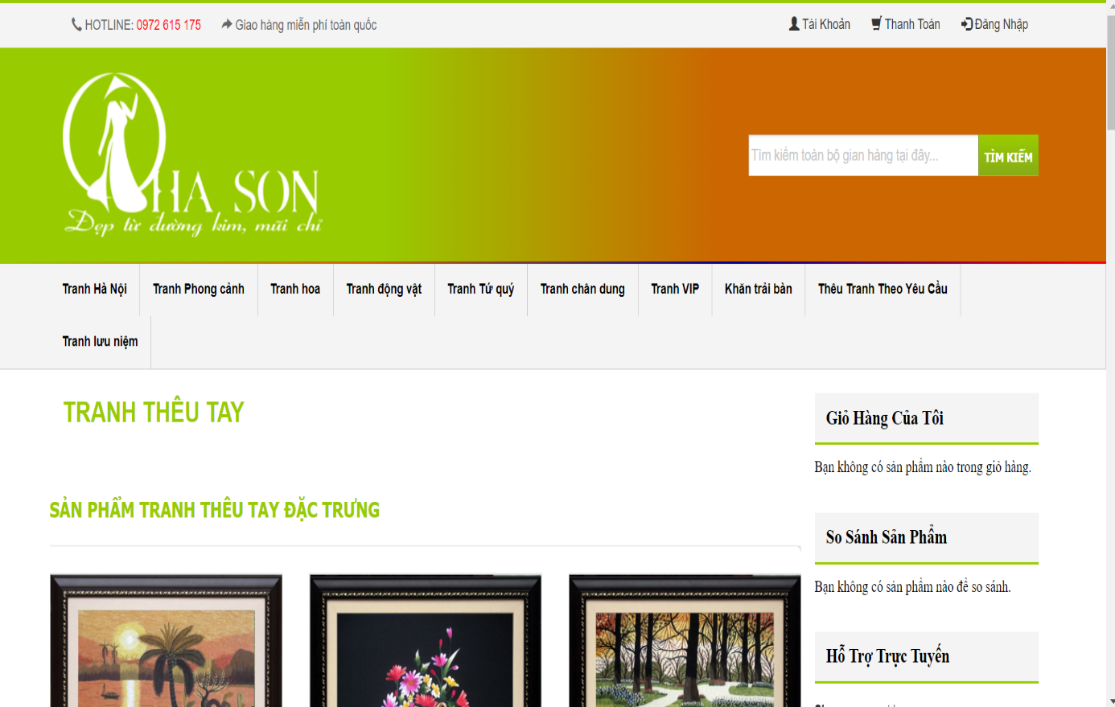

Trang chủ

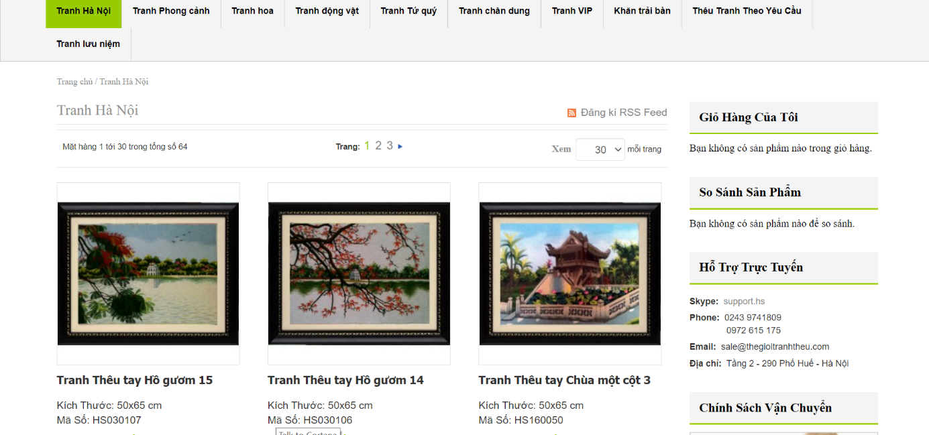

Trang Tranh Hà Nội

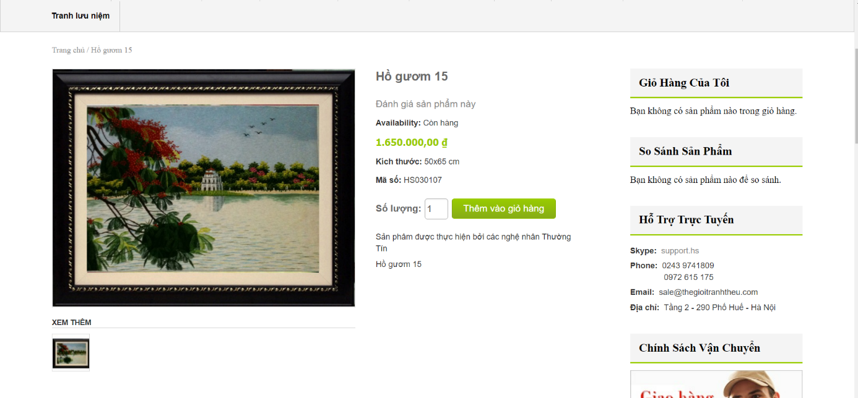

Trang chi tiết sản phẩm

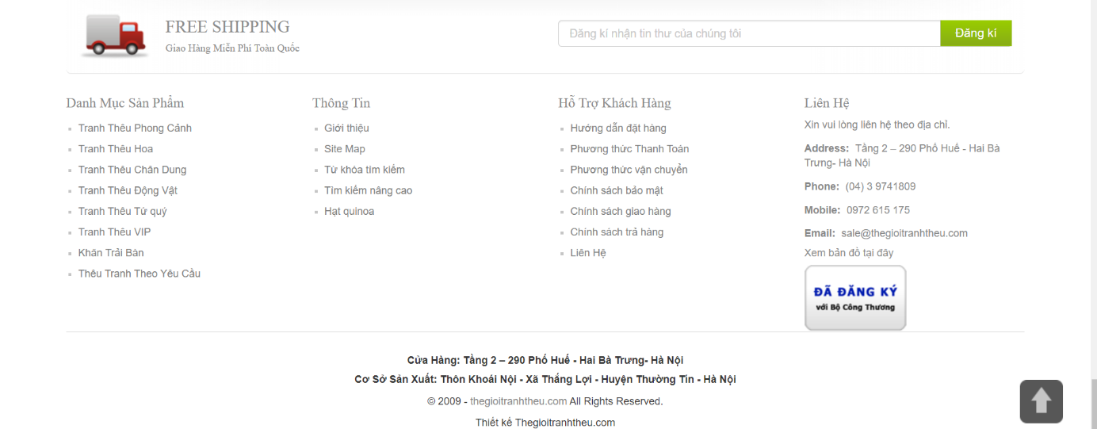

Footer

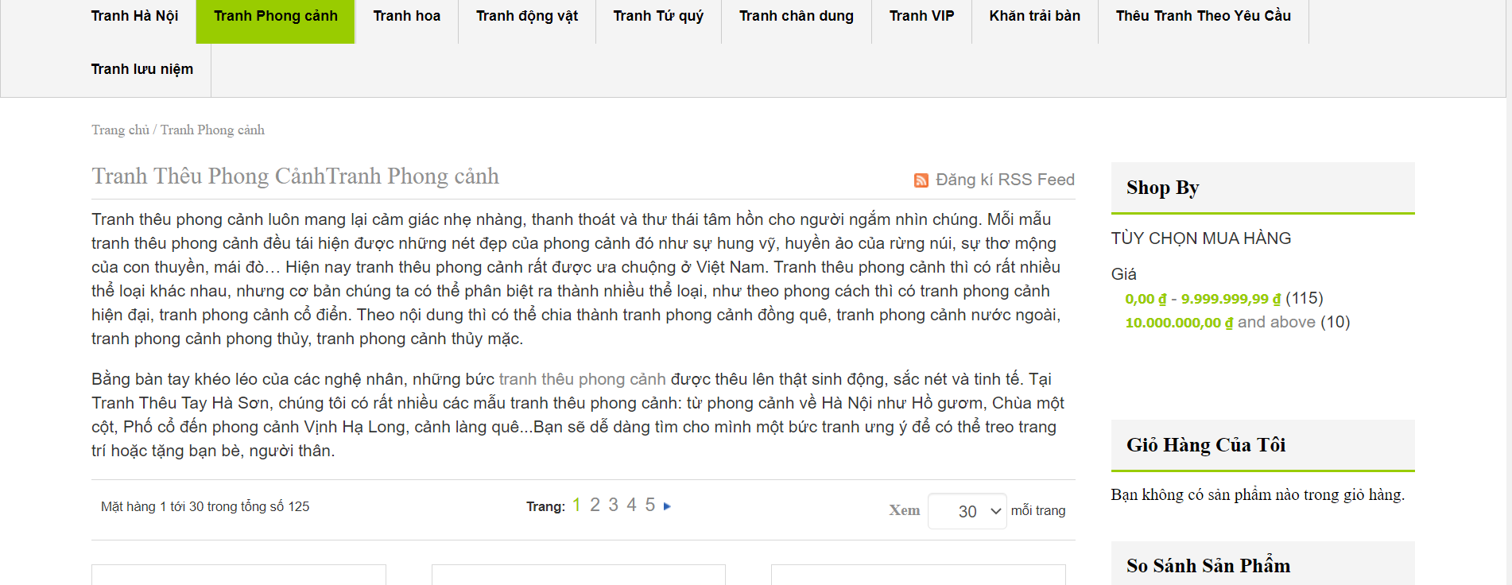

Giới thiệu sản phẩm

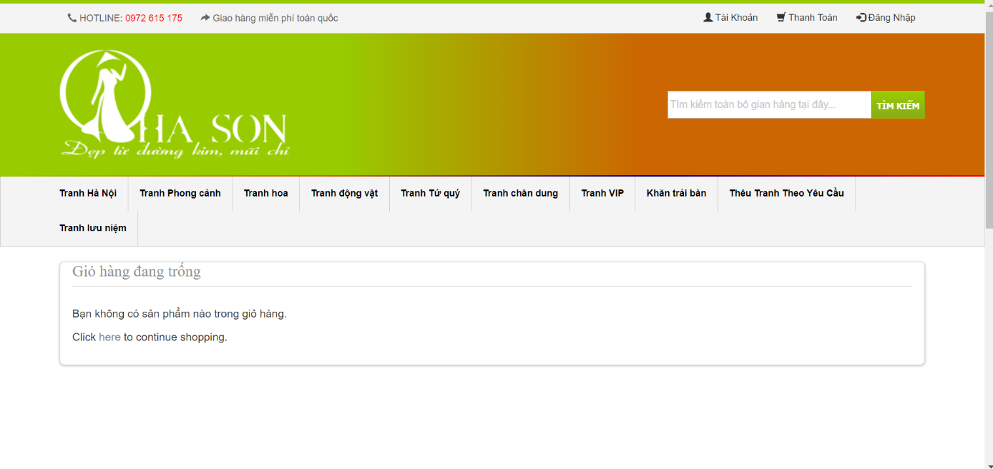

Giỏ hàng

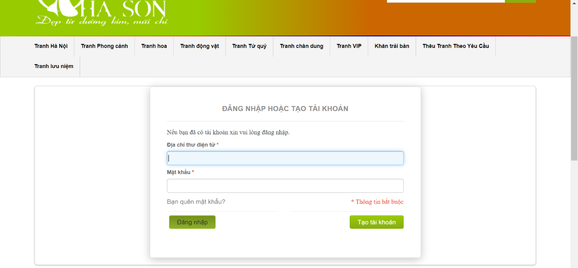

Trang Đăng nhập

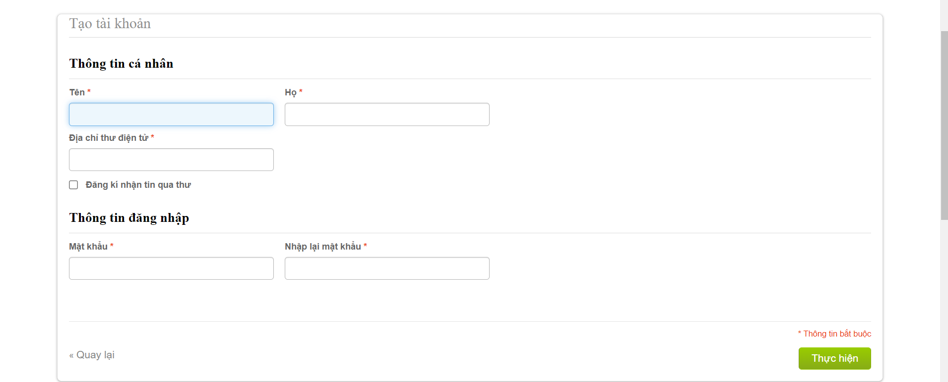

Trang Tạo tài khoản

* 1. **Thiết kế cơ sở dữ liệu**
     1. **Sơ đồ quan hệ các bảng**

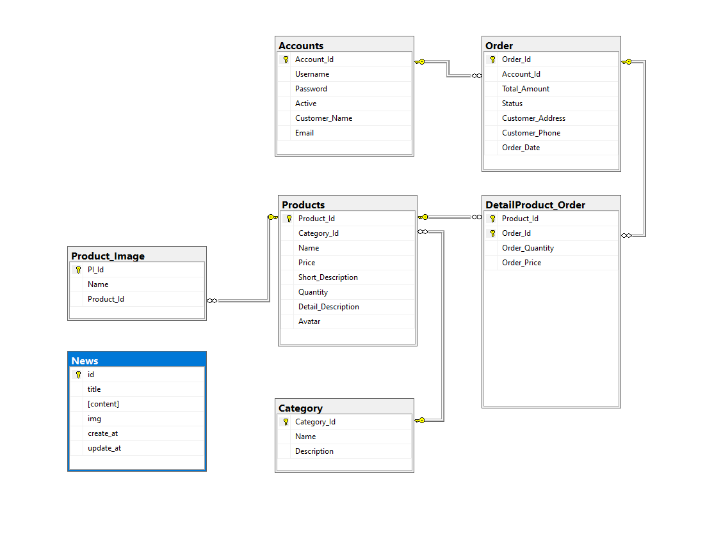

* + 1. **Cấu trúc các bảng**

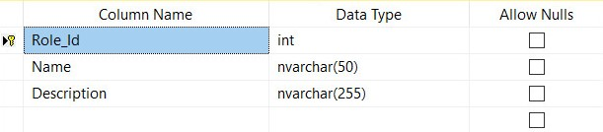

Bảng Role

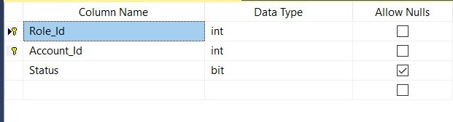

Bảng Roles_Account

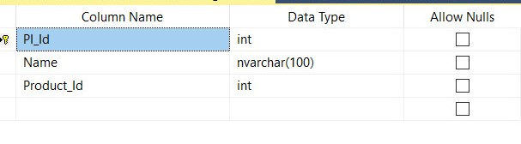

Bảng Product_Image

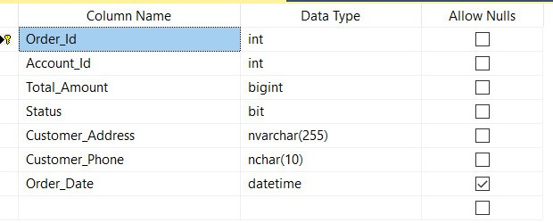

Bảng Order

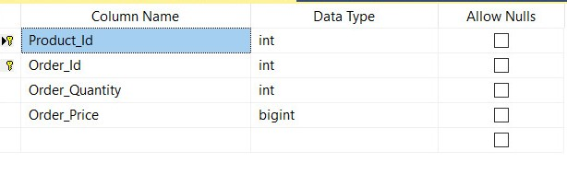

Bảng DetailProduct_Order

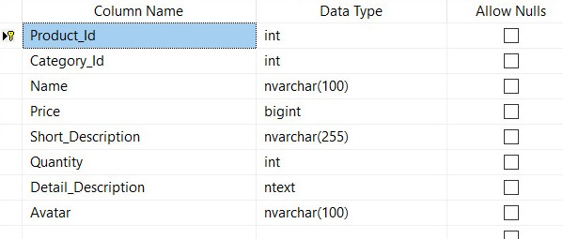

Bảng Product

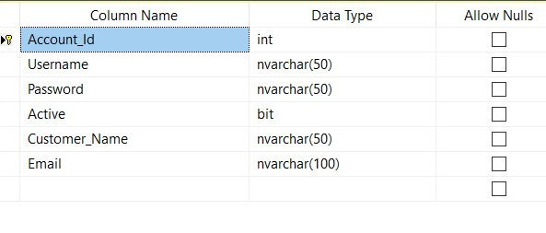

Bảng Account

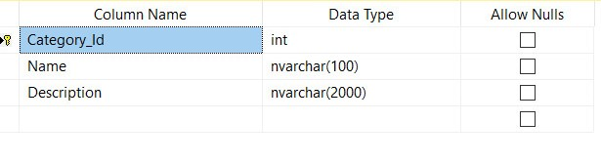

Bảng Category

# **Chương 2: THIẾT KẾ VÀ CÀI ĐẶT CHƯƠNG TRÌNH**

## **2.1 Giao diện của các trang đã làm được**

### **2.1.1 User**

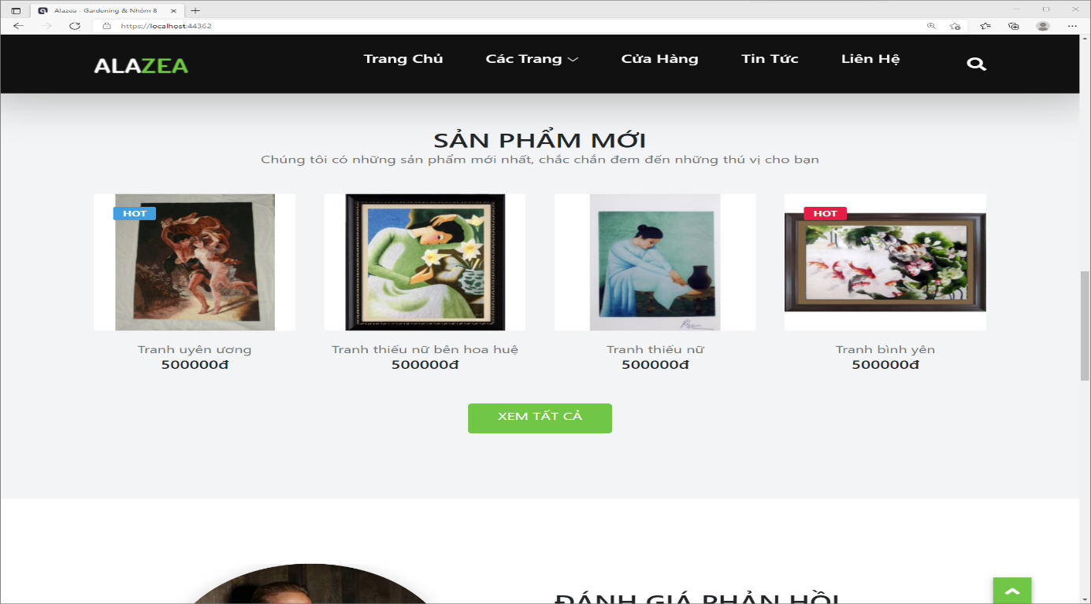

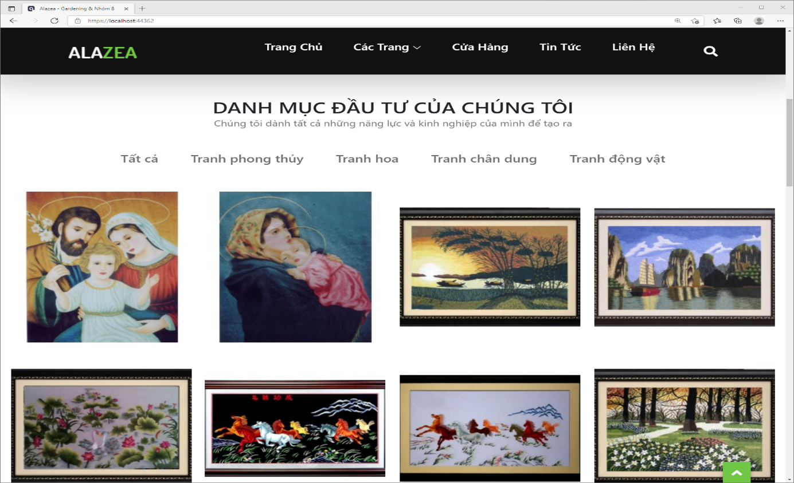

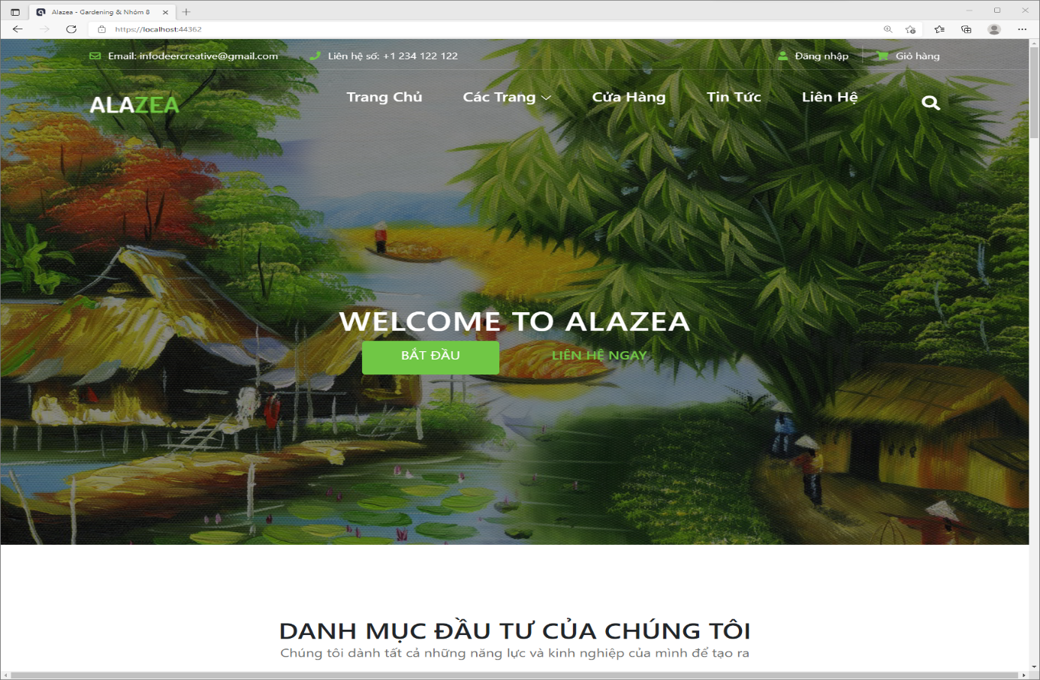

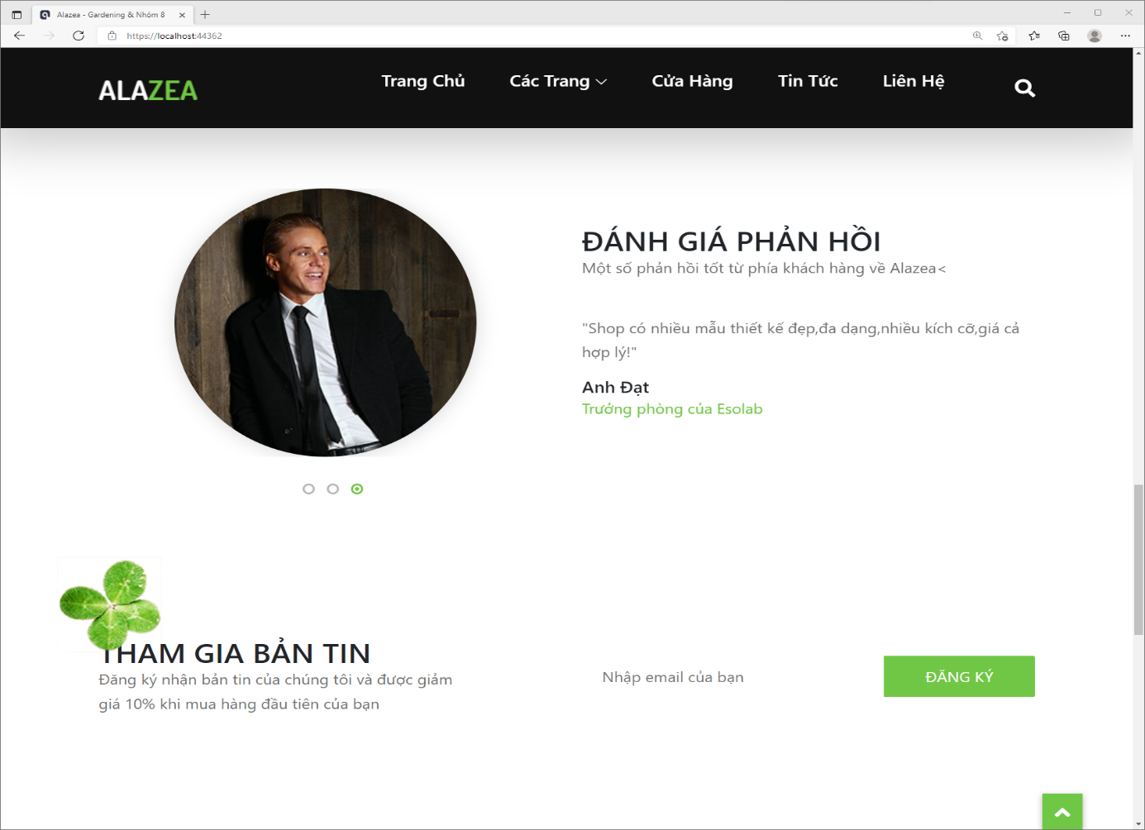

Trang chủ

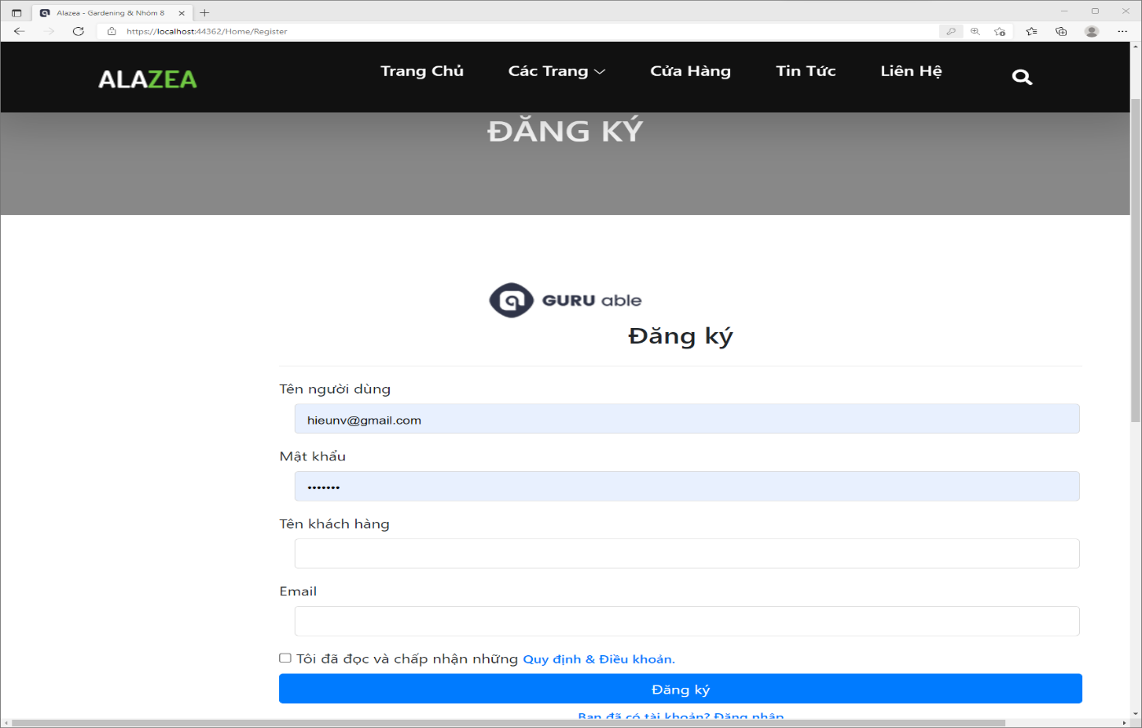

Trang Đăng ký

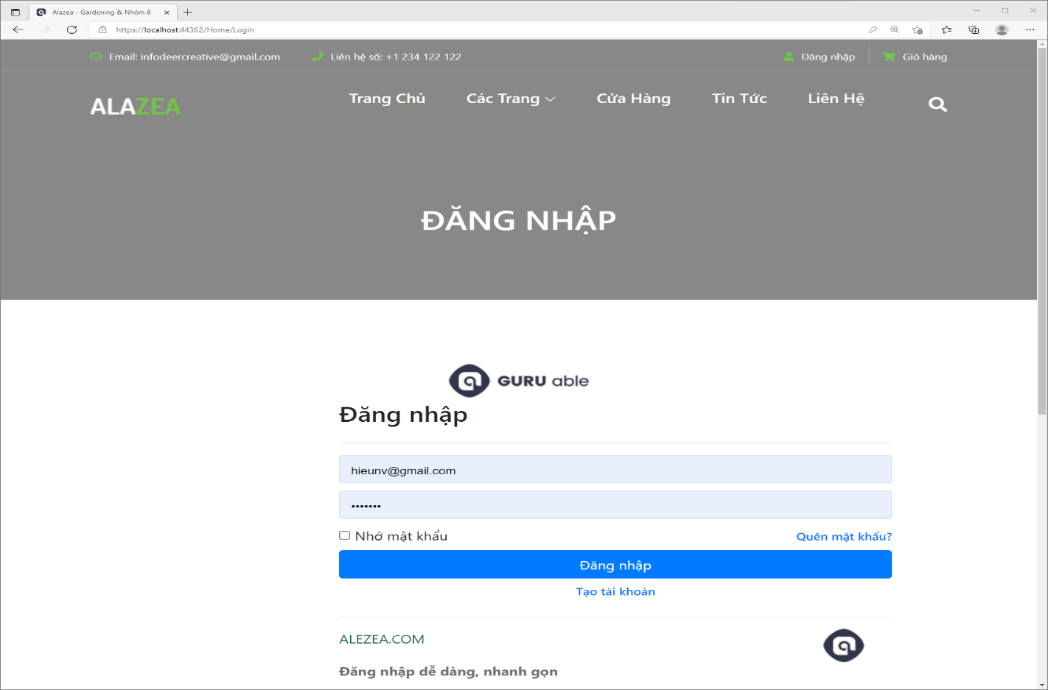

Trang Đăng nhập

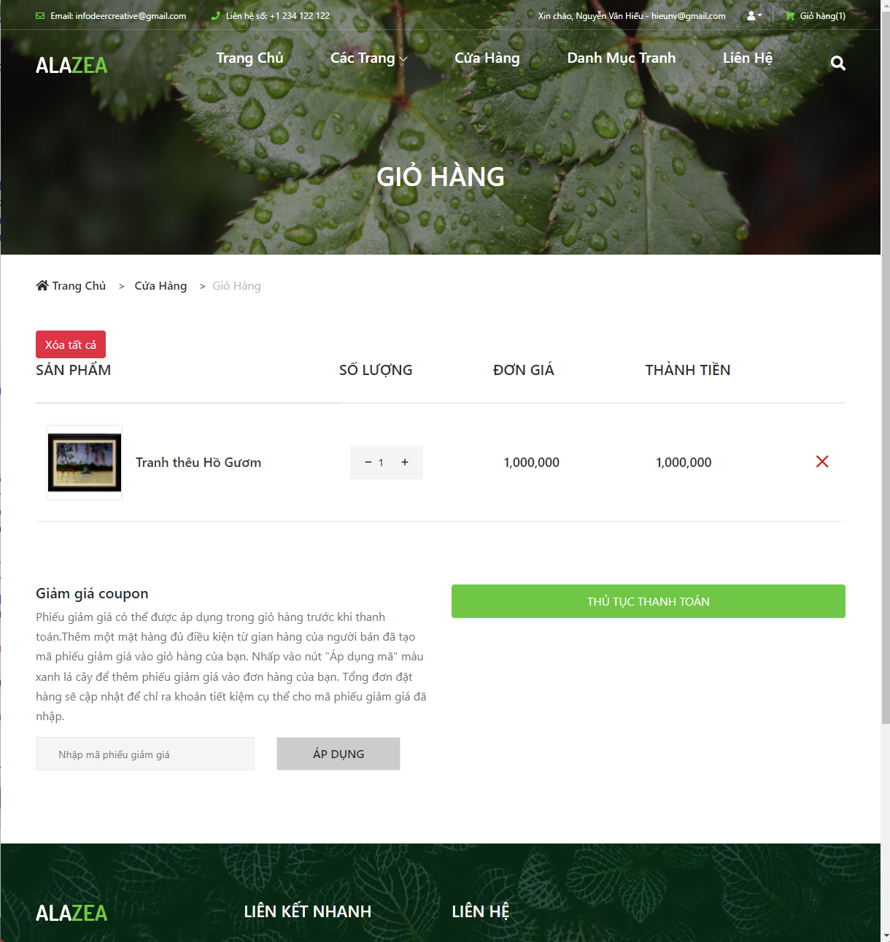

Giỏ hàng

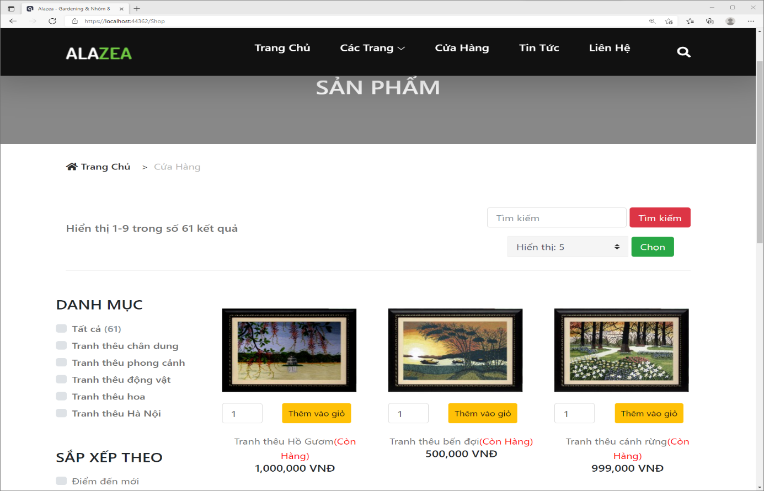

Trang Sản phẩm

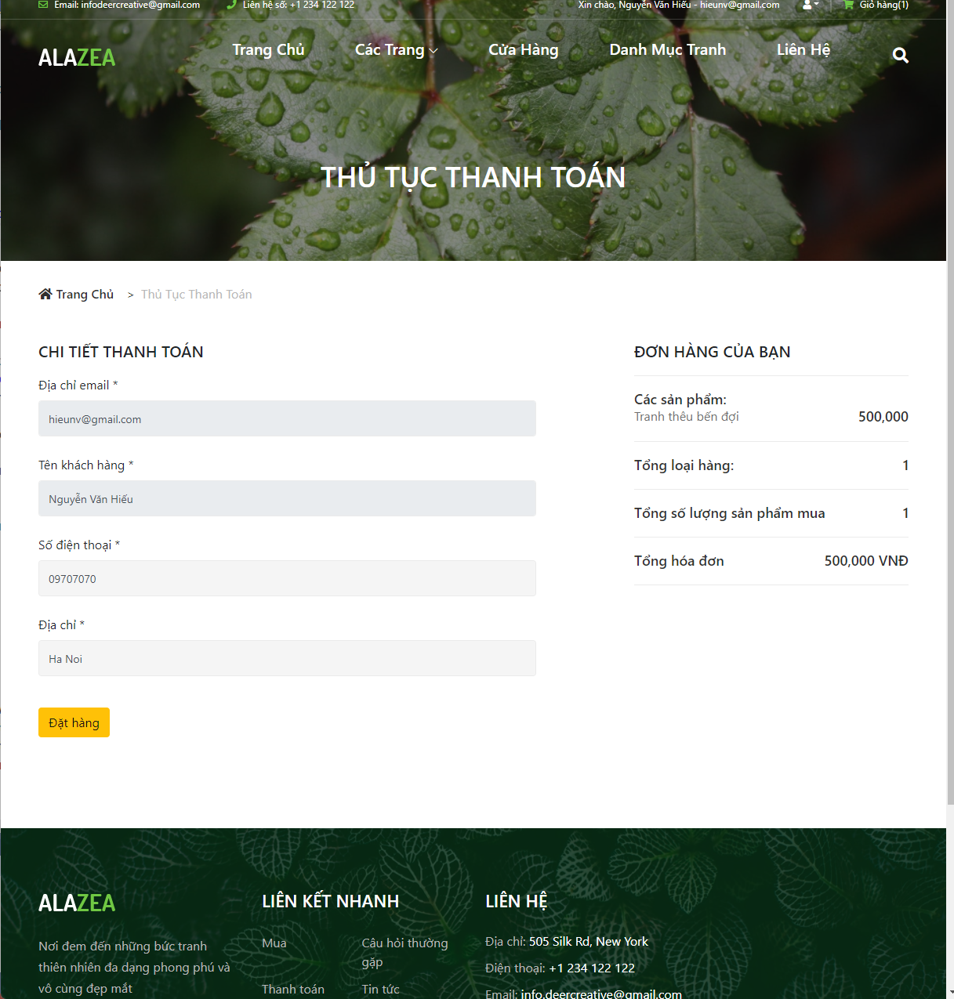

Trang Thanh toán

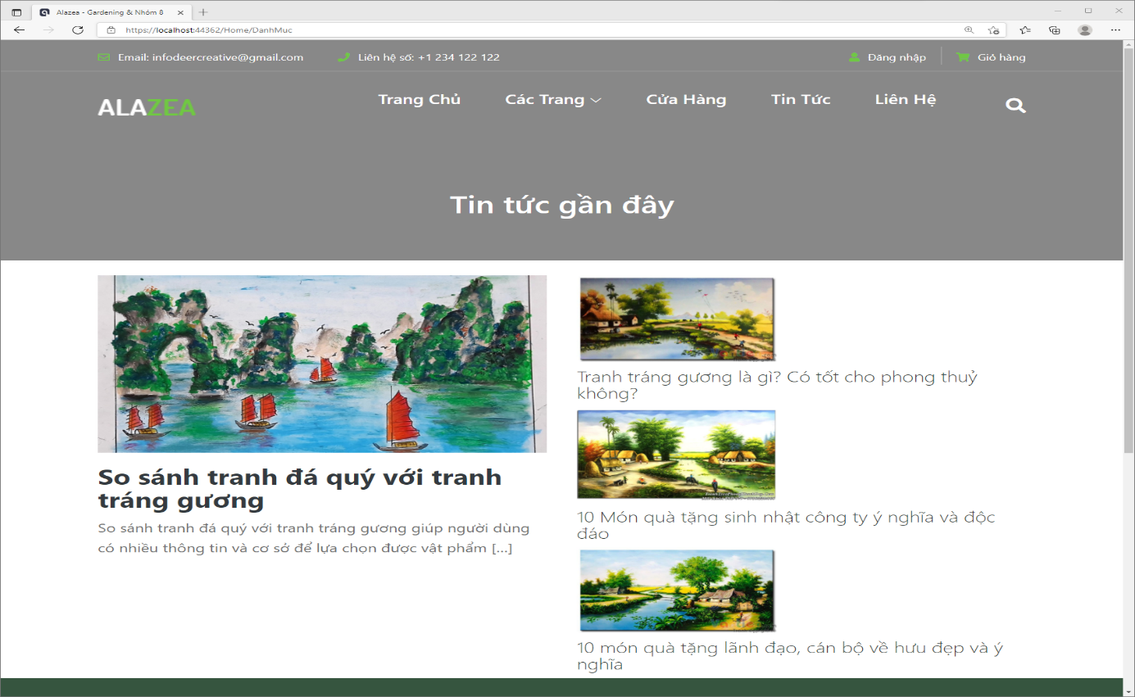

Trang Tin tức

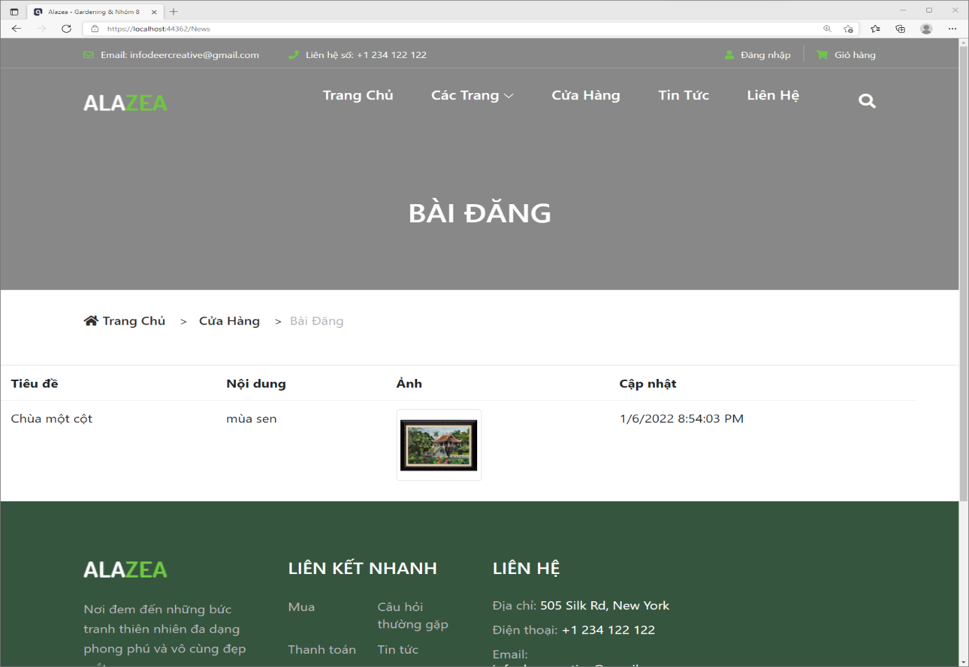

Bài đăng

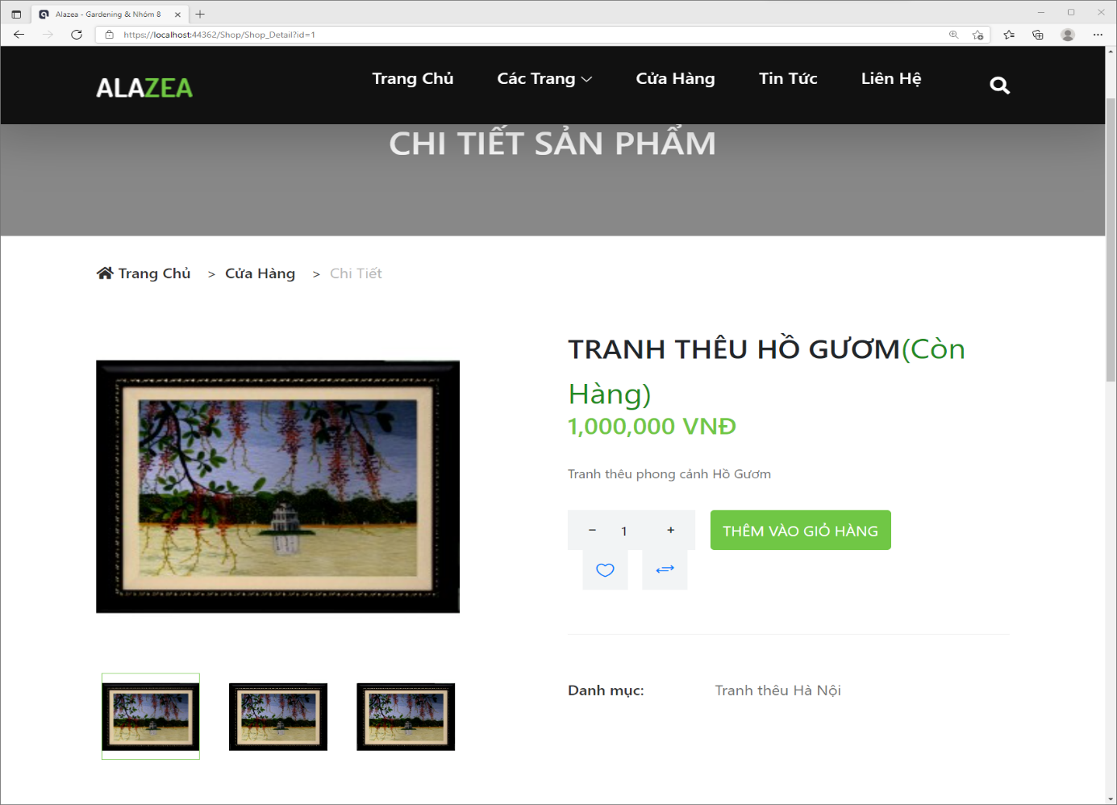

Trang Chi tiết sản phẩm

### **2.1.2 Admin**

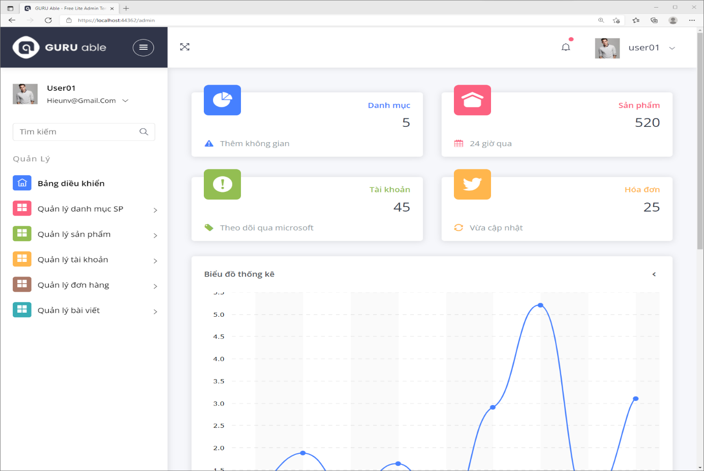

Trang chủ Admin

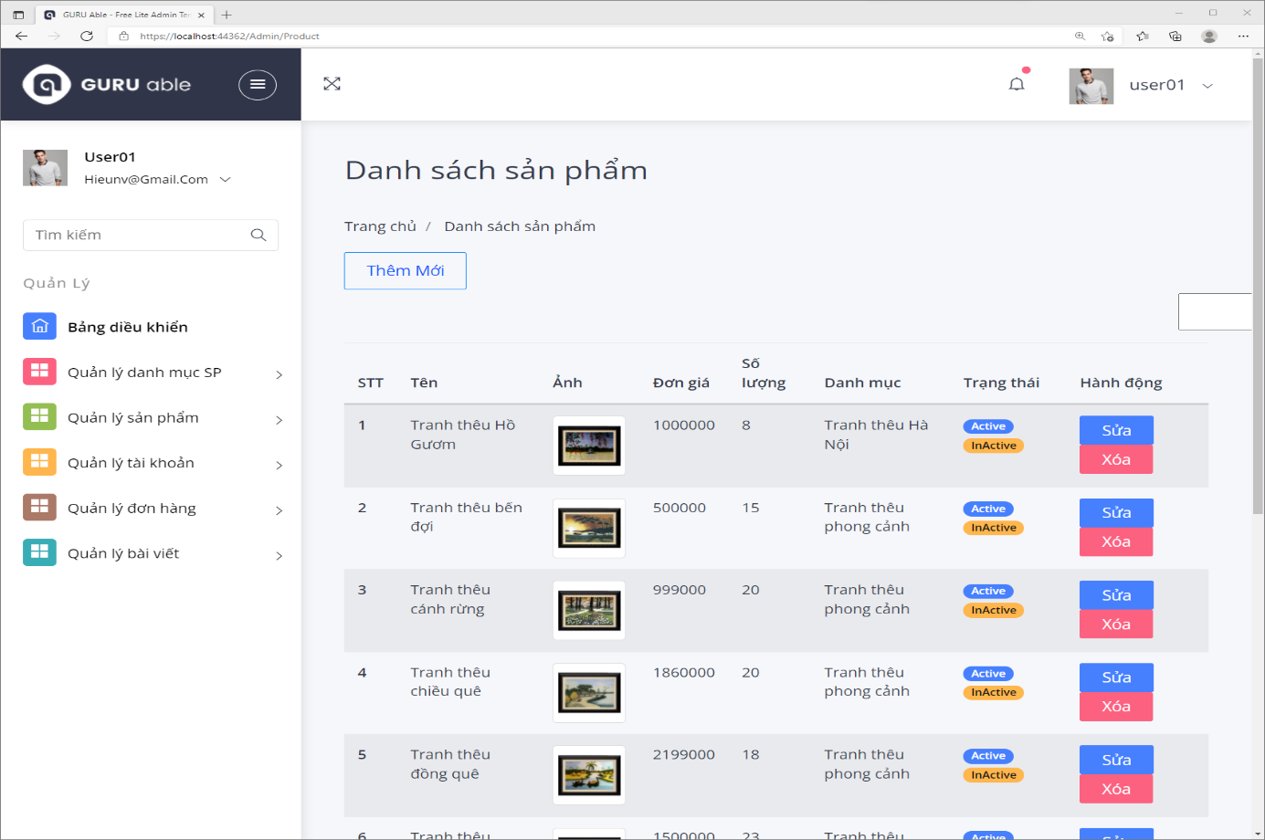

Trang Quản lý sản phẩm

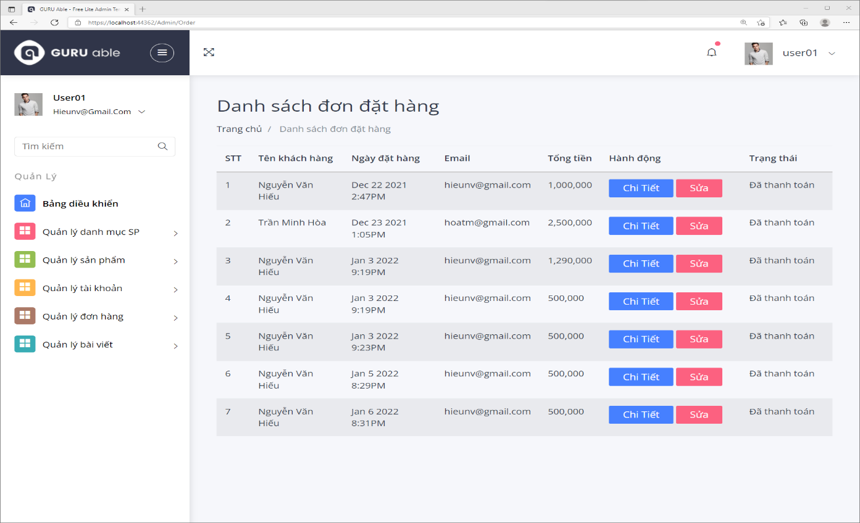

Trang Quản lý đơn hàng

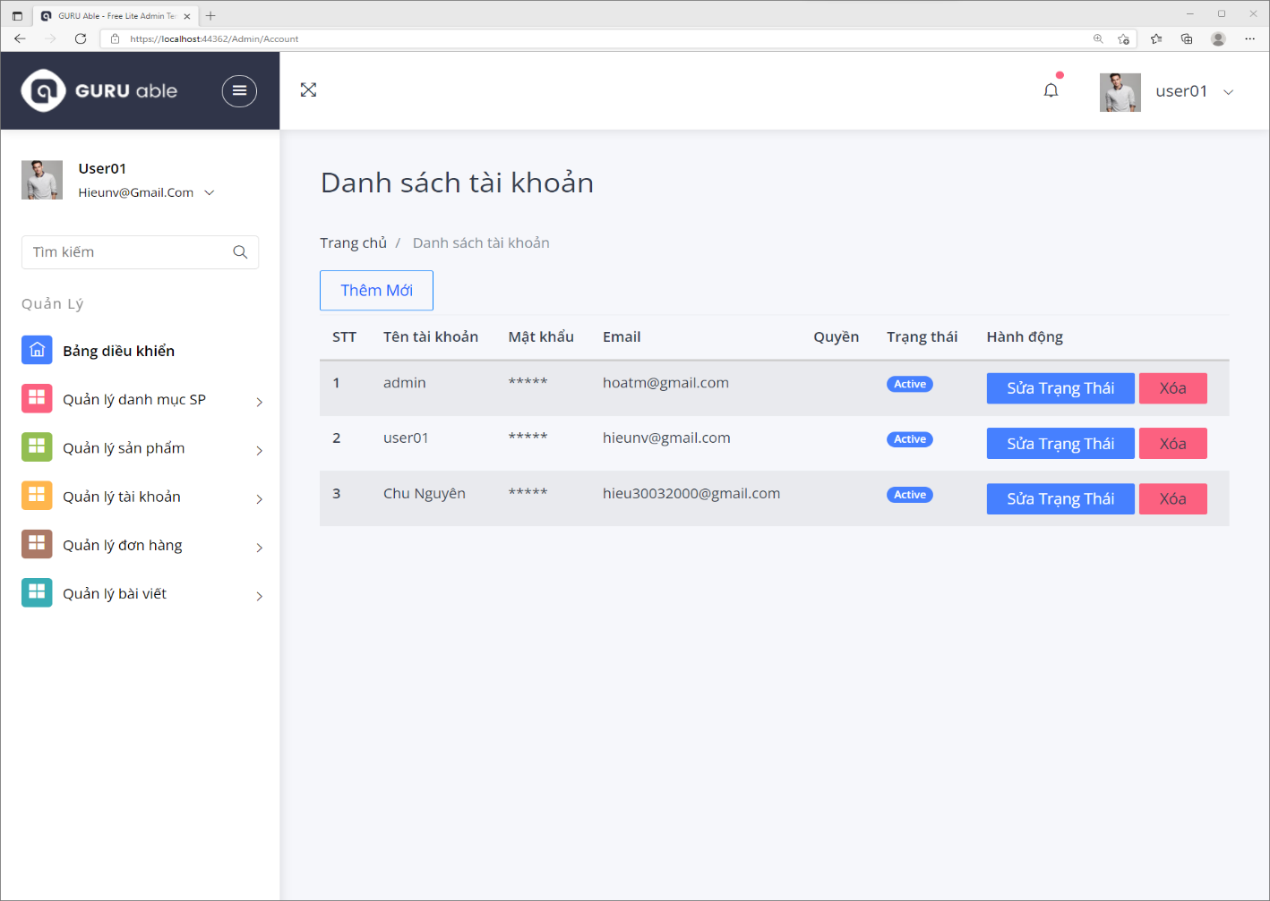

Trang Quản lý tài khoản

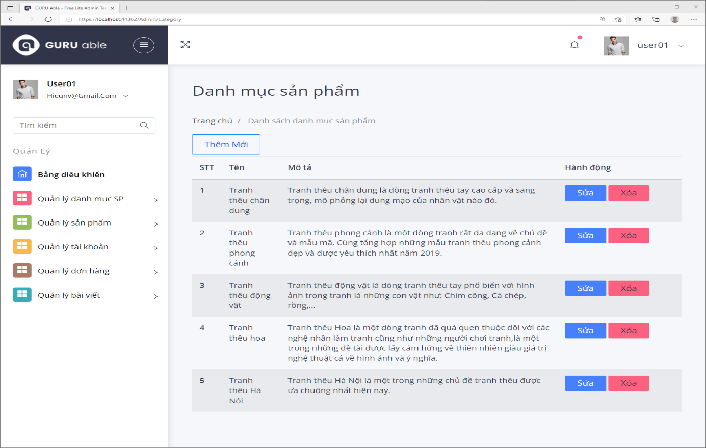

Trang Quản lý danh mục

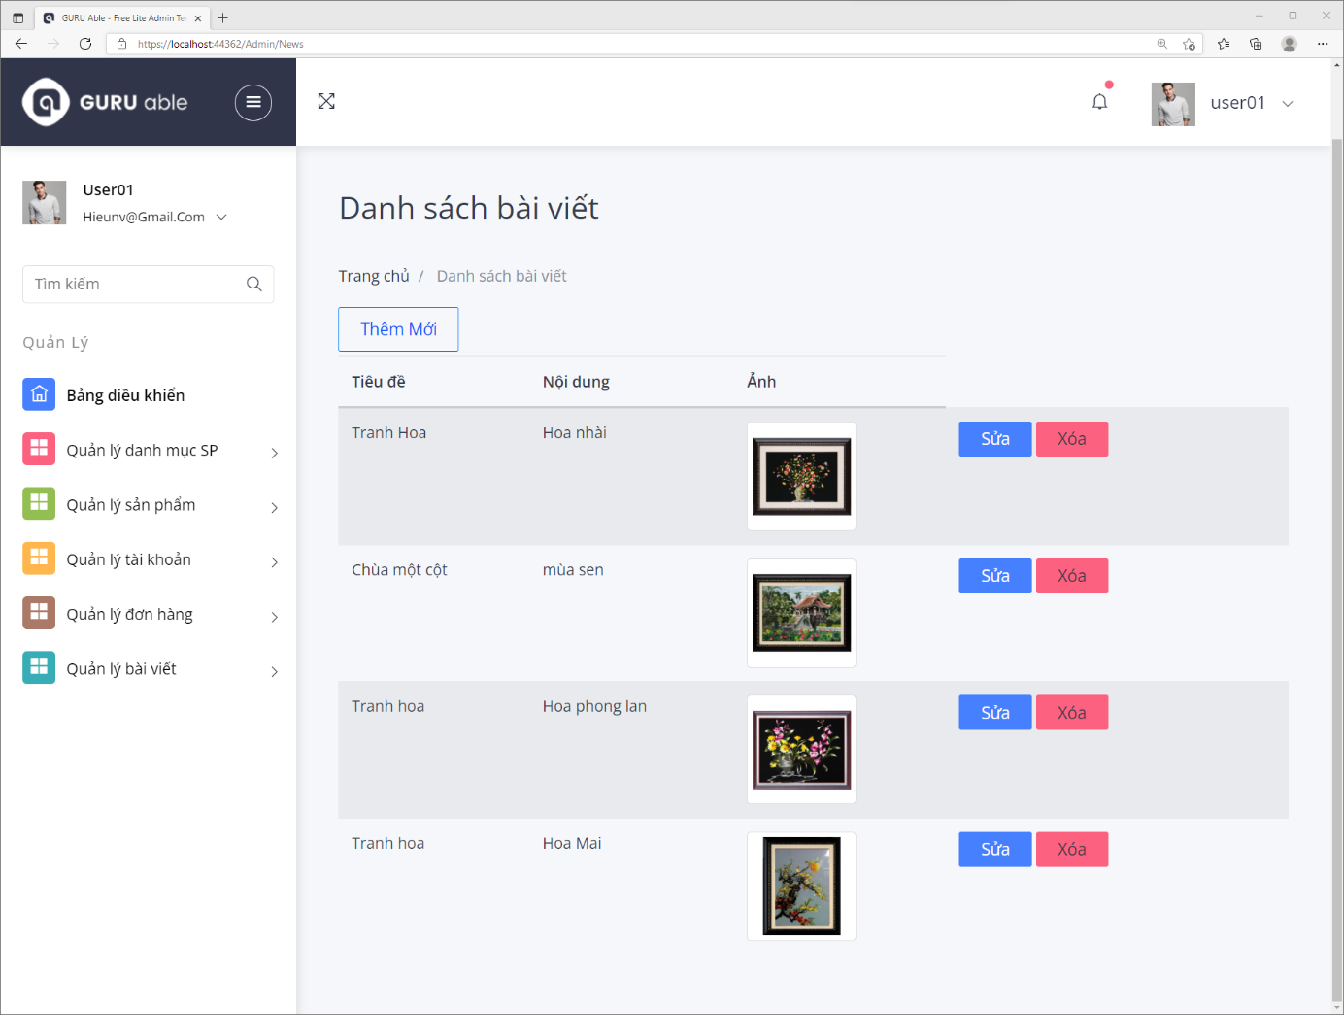

Trang Quản lý bài viết

## **2.2 Code C# của một số chức năng chính**

Chức năng giỏ hàng

{

[MyFilter]

public class CartController : Controller

{

// GET: Cart

private Web_Tranh_Theu db = new Web_Tranh_Theu();

private const string CartSession = "CartSession";

public ActionResult Index()

{

var cart = (Cart)Session[CartSession];

if (cart == null || cart.cartLines.Count == 0)

{

ViewBag.Message = "Giỏ hàng trống";

}

return View(cart);

}

[HttpPost]

public ActionResult AddItem(int product_Id, int quantity)

{

if (Session["HoTen"] == null)

{

return Redirect("/Home/Login");

}

else

{

var cart = (Cart)Session[CartSession];

if (cart == null)

{

cart = new Cart();

}

if (cart.cartLines.Exists(x => x.productDto.Id == product_Id))

{

var item = cart.cartLines.Find(x => x.productDto.Id == product_Id);

int slt = db.Products.Find(product_Id).Quantity;

if (item.quantity + quantity > slt)

item.quantity = slt;

else item.quantity += quantity;

}

else

{

Product product = db.Products.Find(product_Id);

ProductDto productDto = new ProductDto(product);

cart.cartLines.Add(new CartItem(productDto,quantity));

}

Session[CartSession] = cart;

Session["CartLineTotal"] = cart.cartLines.Count();

}

return RedirectToAction("Index");

}

public ActionResult EditItem(int id, int quantity)

{

var cart = (Cart) Session[CartSession];

string sl = "";

var item = cart.cartLines.FirstOrDefault(x => x.productDto.Id == id);

item.quantity = quantity;

sl = Convert.ToDecimal(item.getAmount()).ToString("#,#");

return Json(new

{

status = true, sl

}, JsonRequestBehavior.AllowGet);

}

public ActionResult DeleteItem(int id)

{

var cart = (Cart)Session[CartSession];

var item = cart.cartLines.Find(p => p.productDto.Id.Equals(id));

if(item != null)

{

cart.cartLines.Remove(item);

@Session["CartLineTotal"] = (int)cart.cartLines.Count;

}

Session[CartSession] = cart;

return Json(new

{

status = true,

cartline = @Session["CartLineTotal"]

}, JsonRequestBehavior.AllowGet);

}

public ActionResult DeleteAllItem()

{

var cart = (Cart)Session[CartSession];

cart.cartLines.RemoveAll(p => p.getAmount() > 1);

Session[CartSession] = cart;

Session["CartLineTotal"] = 0;

return Json(new

{

status = true

}, JsonRequestBehavior.AllowGet);

}

}

}

Chức năng thanh toán

{

[MyFilter]

public class CheckoutController : Controller

{

private Web_Tranh_Theu db = new Web_Tranh_Theu();

private const string CartSession = "CartSession";

[HttpPost]

public ActionResult Items_Error(string CartItems)

{

var cart = (Cart)Session[CartSession];

if (cart == null || cart.cartLines.Count == 0)

{

return RedirectToAction("index");

}

var jsonCartItem = new JavaScriptSerializer().Deserialize<List<CartItem>>(CartItems);

List<ItemError> itemErrors = new List<ItemError>();

foreach (var item in jsonCartItem)

{

int sltQuantity = db.Products.Where(x => x.Product_Id == item.productDto.Id).Select(x => x.Quantity).SingleOrDefault();

if (item.quantity > sltQuantity)

{

var i = cart.cartLines.SingleOrDefault(x => x.productDto.Id == item.productDto.Id);

itemErrors.Add(new ItemError(i.productDto, sltQuantity, item.quantity));

}

}

if (itemErrors.Count > 0)

{

return View(itemErrors);

}

else

{

int id_user = (int)Session["idUser"];

Account acc = (Account)db.Accounts.Where(a => a.Account_Id.Equals(id_user)).First();

cart.customerDto = new CustomerDto(acc);

Session[CartSession] = cart;

return RedirectToAction("Index");

}

}

public ActionResult Index()

{

var cart = (Cart)Session[CartSession];

if (cart == null || cart.cartLines.Count == 0)

{

return Redirect("/Cart/Index");

}

return View(cart);

}

[HttpPost]

public ActionResult Final_Checkout(CustomerDto customerDto)

{

var cart = (Cart)Session[CartSession];

if (cart.cartLines.Count < 1)

{

return Redirect("/Cart/Index");

}

if (ModelState.IsValid)

{

Order order = new Order();

order.Account_Id = (int)Session["idUser"];

order.Customer_Address = customerDto.Address;

order.Customer_Phone = customerDto.Telephone;

order.Status = true;

order.Order_Date = DateTime.Now;

order.Total_Amount = ((long)cart.cartLines.Sum(x => x.getAmount()));

db.Orders.Add(order);

foreach (var item in cart.cartLines)

{

var product = db.Products.Find(item.productDto.Id);

product.Quantity -= item.quantity;

db.Entry(product).State = EntityState.Modified;

DetailProduct_Order detail = new DetailProduct_Order();

detail.Order_Id = order.Order_Id;

detail.Product_Id = item.productDto.Id;

detail.Order_Quantity = item.quantity;

detail.Order_Price = item.productDto.Price;

db.DetailProduct_Order.Add(detail);

}

db.SaveChanges();

cart.cartLines.RemoveAll(x => x.getAmount() > 0);

Session["CartLineTotal"] = 0;

Session.Remove(CartSession);

return View(cart);

}

cart.customerDto = customerDto;

return View("Index",cart);

}

}

}

Chức năng cửa hàng sản phẩm

{

public class ShopController : Controller

{

// GET: Shop

private Web_Tranh_Theu db = new Web_Tranh_Theu();

CategoriesDAO categoriesDAO = new CategoriesDAO();

[RequireHttps]

public ActionResult Index(int? page, int? size, int? Category_Id,

string searchString, string CurrentSearch)

{

List<Product> products;

if (searchString != null)

{

ViewBag.current_Filter = searchString;

page = 1;

}

else

{

searchString = CurrentSearch;

}

if (!String.IsNullOrEmpty(searchString))

{

if (Category_Id == null || Category_Id == 0)

{

products = db.Products.Where(p => p.Name.Contains(searchString)).ToList();

}

else products = db.Products.Where(p => p.Name.Contains(searchString) && p.Category_Id == Category_Id).ToList();

}

else

{

if (Category_Id == null || Category_Id == 0)

{

products = db.Products.ToList();

}

else products = categoriesDAO.GetProductsByCategoryId(Category_Id);

}

List<Category> categories = categoriesDAO.GetAllCategoiries();

int pageSize = (size ?? 5);

int pageNumber = (page ?? 1);

ViewBag.categories = categories;

ViewBag.CurrentPage = pageNumber;

ViewBag.CurrentSize = pageSize;

ViewBag.current_Cate = Category_Id;

ViewBag.TotalProducts = db.Products.ToList().Count;

return View(products.ToPagedList(pageNumber, pageSize));

}

[HttpGet]

public ActionResult Shop_Detail(int? id)

{

if(id == null)

{

return RedirectToAction("Index");

}

Product product = db.Products.Find(id);

product.Product_Image = db.Product_Image.Where(pi => pi.Product_Id == id).ToList();

var splq = db.Products.Where(p => p.Category_Id.Equals(product.Category_Id)

&& p.Product_Id != id).Take(4).ToList();

ViewBag.sqlq =(List<Product>) splq;

return View(product);

}

}

# **KẾT LUẬN**

Sau khi hoàn thành bài tập lớn theo đề tài được giao, chúng em đã hiểu thêm về cấu trúc MVC và cách triển khai 1 chương trình theo mô hình MVC. Cùng với đó chúng em đã có thể tạo ra 1 trang web đơn giản nhờ việc áp dụng các kiến thức học trên lớp và qua các bài tập áp dụng đã làm trước đó. Trang web của bọn em chắc hẩn sẽ còn nhiều thiếu sót, mong thầy hướng dẫn và chỉ dạy nhiều hơn để chúng em có thể hoàn thiện trang web của mình.

# **TÀI LIỆU THAM KHẢO**

1. Giáo trình Cơ sở dữ liệu
2. Giáo trình Lập trình ứng dụng cơ sở dữ liệu trên web
3. Giáo trình Thiết kế web
4. Template design web